일시 | 2018/5/23 | 작성자 | 이상
활동 주제 | 역사토론 1차-이스라엘의 팔레스타인 침공은 정당한가
주제 선정 이유 | 현재 이슈가 되고 있는 세계문제에 대해 조사하다가 이스라엘과 팔레스타인의 문제가 아직 해결되지 않았기에 이 문제에 대해 토론해보는 시간을 가졌다.
세부 활동내용 | 토론주제: 이스라엘의 팔레스타인 침공은 정당한가  토론날짜: 2018/5/23  토론팀: 사회자(박성현) 찬성팀(이상, 한재운, 박수현) 반대팀(이하윤, 최은율, 윤혜린)  토론내용:  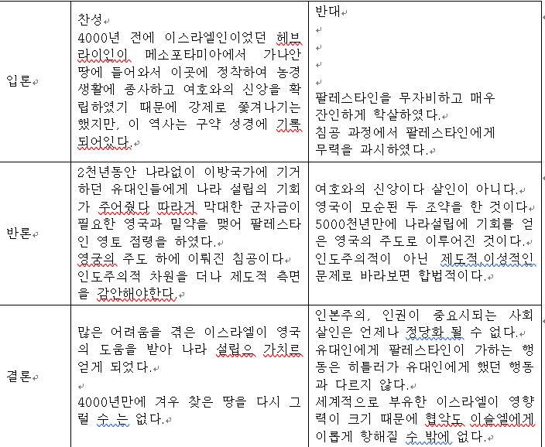
평가(느낀 점, 잘된 점, 잘못된 점, 개선해야 할 점 등 | 이 토론의 주제가 막 단정 결론은 누구 탓이다 이렇게 단정 지을 수 없는 아주 오래전부터 대립되어 오던 주제인데 우리 동아리 안에서 부원들끼리 서로 의견을 나누며 토론을 하니 내 생각과는 다른 부원들의 생각을 하나씩 하나 씩 수용하게 되었고 그로 인해 이런 문제들을 생각하는 시야가 더 다양하고 넓어진 것 같다. 또 지금 현재 배우는 역사 시간에 세계사를 배우는데 이 토론을 통해 세계의 역사에 관한 지식을 한층 더 깊게 배우게 된 것 같다. 부원들끼리 의논하는 시간을 가져서 사이가 더 돈독해 져서 값진 시간이 되었던 토론 인 것 같다.
차시 활동 내용 | 세계분쟁에 대해 알아보기
비고

